基于GPIB/VXI/IEEE1394总线的板级电路功能测试
和故障诊断自动化测试系统
来源：中电网
随着现代科学技术的发展，测试技术对电子装备发展的支撑作用越来越突出，测试保障装备建设已受到前所未有的重视。为保证实际应用时集成度越来越高的电子设备能有效、可靠的工作，得出较精确的数据，就需要一种高效率的测试设备来满足不同电子设备的性能测试和故障诊断。因此，构建了由GPIB、VXI、IEEE1394三总线构成的用于饭极电路的功能测试和故障诊断的多总线自动化测试系统。该系统具有通用性、易操作等优点，降低了测试成本，在提高故障诊断效率的同时使电路的自动测试更加简便。并采用基于遗传算法的支持向量机做分类器，对系统测试得到的数据样本进行诊断，提高了故障诊断的正确性。
1 多总线自动化测试系统
该多总线自动化测试系统主要有测试机箱、主控计算机及数模混合接口适配器三大部分组成，其中测试机箱包括了程控电源与VXI总线机箱两部分，整体系统结构如图1所示。
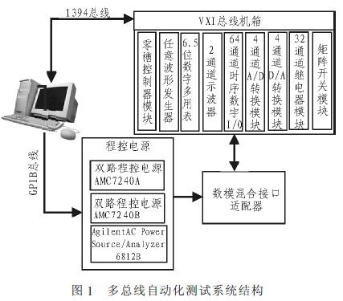
测试机箱的核心部分——VXI总线机箱。VXI总线技术经多年的发展已实现标准化、模块化和系统化，具有标准开放、数据乔吐能力强、可靠性高、定时和同步准确以及模块可重复利用等优点。VXI总线机箱由双通道50 MHz任意波形发生器、6．5位数字多用表、2通道示波器、64通道时序数字I／O、4通道A／D、4通道D／A、32通道继电器开关、8×32矩阵开关等模块化仪器构成。VXI模块化仪器体积小，节约空间，方便运输。VXI的这些性能优点有力的保障了测试与诊断过程的高正确率与高运行速率。主控计算机通过具有高速传输优势的1394总线与VXI总线机箱内的零槽控制器进行通信、用于整个自动测试系统的全局监控。
测试人员通过主控计算机，可有效的控制测试机箱，进而完成测试。主控计算机的主要构成部分有人机接口用户界面、数字信号发生模块、测试仪器模块、数据处理模块、故障字典数据库、功能检测流程、故障诊断流程及其他控制模块。各功能模块的有机结合可帮组测试人员有效的完成测试工作。
主控计算机经GPIB总线与程控电源相连，程控电源包含了双路直流程控源和一路交流程控源。GPIB总线技术的应用已比较成熟，大量的测试仪器都带有GPIB接口。通过GPIB接口，可以将若干台基本仪器和计算机仪器搭成积木式的测试系统，在计算机的控制下完成复杂的测量。该测试系统采用的是并行的连接方式，使计算机可同时控制3路程控电源，满足电路测试中的各种电压需求。
数模混合接口适配器与测试机箱相连，测试机箱给适配器提供相应的电源信号与测试激励信号。适配器通过适配板与被测板相互通信，并将测试所得的数据反馈给测试机箱，由测试机箱将数据上传至主控计算机。在测试进行过程中可用数模混合接口适配器配套的数字探笔和模拟探笔对被测板的重要中间点进行测试，结构如图2所示。这样的结构设计更方便测试的执行。
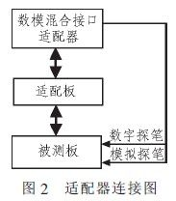
适配器与被测板中间加入的适配板能有效的保护被测板，防止测试过程中由于人为操作的失误或是测试程序错误及测试仪器故障引起的瞬时电压或电流过大，而导致的被测板损坏或对测试人员的危害。同时适配板可对被测板测试所需的电源信号与测试激励信号进行相应的稳压与滤波等辅助操作，提高了测试信号的质量与测试数据的可靠性，进而提高了故障诊断的正确性。
2 基于遗传算法的支持向量机分类器
支持向量机(SVM)就是先通过用内积函数定义的非线性变换将输入空间变换到一个高维空间，再在这个空间中求最优分类面。它的主要思想就是建立一个超平面作为决策面，该决策面不但能够将所有训练样本正确分类，而且使训练样本中离分类面最近的点到分类面的距离最大。
遗传算法(GA)是一种借鉴生物界自然选择和自然遗传机制而形成的全局寻优算法。先产生初始种群，通过选择、交叉和变异操作，产生一群更适合环境的个体，经过一代又一代的进化，使种群最后收敛到一群最适合环境的个体，求得问题的最优解。
把遗传算法应用于SVM的基本方法如下：
1)输入样本数据集，分配好训练样本与诊断样本，并将样本数据归一化。
2)参数初始化。即初始化一些基本参数，有GA算法中的最大进化代数、种群最大数量、交叉与变异概率及SVM中的惩罚参数C与核函数中参数的变化范围、交叉验证的次数。
3)对要优化的参数C与进行二进制编码，并按其分布均匀抽取一些个体组成一个初始种群。均匀抽取而成的初始种群比随机抽取的可获得的信息量更大，对算法更有优势。
4)将SVM的故障分类正确率设定为个体适应度，分类正确率越高则个体适应度越大。按照个体适应值的大小，从种群中选出适应值较大的个体进入下一代。
5)进行交叉和变异操作，形成新一代的种群。
6)当平均适应度值变化持续小于某一常数并超过一定代数时，得到具有最大适应的个体作为最优解输出，并将得到的最优解译码行得到优化的参数。否则反复执行3～5步。
7)把前一步得到的优化参数作为SVM分类器主要参数C与的采用值，进行样本训练与故障分类。
融合了遗传算法的SVM既保留了SVM算法的优势，又并入了遗传算法的优点。从分布均匀的多个点构成的群体开始搜索，在寻求最优解的过程中只需由目标函数值转换得到的适应值，而不需其它辅助信息，使算法更加简单且不易陷入局部最优解的困境中。并避开了原SVM算法中参数C选值困难的劣势，提高了分类器的分类正确率。
3 电路诊断实例
整个故障诊断测试过程可用流程图表示出来如图3所示。在正确安装好适配板后系统加电，判定系统提供的测试电压无误后，正确安装上被测板，进入各项功能测试阶段。对各功能模块逐步测试，若所有功能都通过测试，没有测出不正常值，则系统显示电路板功能正常，系统断电，测试结束。若测试过程中得出一个或一个以上的错误值，测试系统将进入故障诊断测试部分。
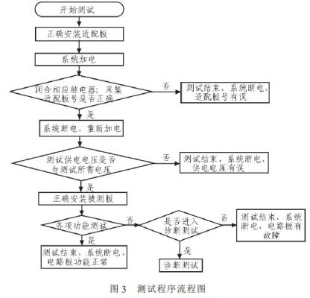
以含常用元器件较多的继电器开关控制电路为例，电路如图4所示。当电路中的某个元器件发生故障，如电阻开路或是运放故障，输出信号的电压幅值、高值、低值、频率和占空比等特性会发生变化，测试系统在测试时将这些电路特性值保存下来，留作样本数据使用，再采用分类器进行故障诊断。
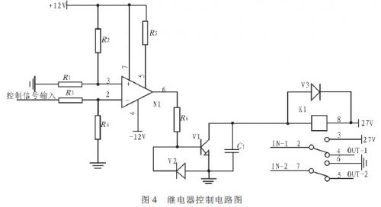
将测试得到250个样本，前100个做训练样本，剩余的150个做测试样本。训练集与测试集经数据归一化预处理后，用一般的支持向量机与基于遗传算法的支持向量机分别进行故障诊断。诊断结果如表1所示。基于遗传算法的分类器故障诊断的正确率可高达99．33％。
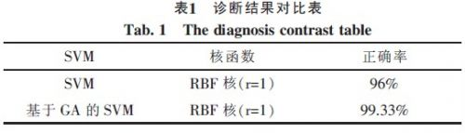
4 结论
该多总线自动化测试系统将多种测试仪器集成于一体，方便了测试。采用高传输速率的VXI与1394总线缩短了电路板测试过程中测试数据的传输及处理的时间，从而提高了测试的效率。系统通过不同的测试诊断程序，可测试不同的电路板，具有通用性与实用性，避免了测试系统重复建设而造成的资金浪费，降低了测试系统开发与维护的成本。并在该测试系统资源平台上增加了采用基于遗传算法的支持向量机分类器，提高了电路诊断的正确率。

